wedi Sanwell Top LED 20/40 Sahara Beige 430x230x97mm

wedi

Eigenschaften

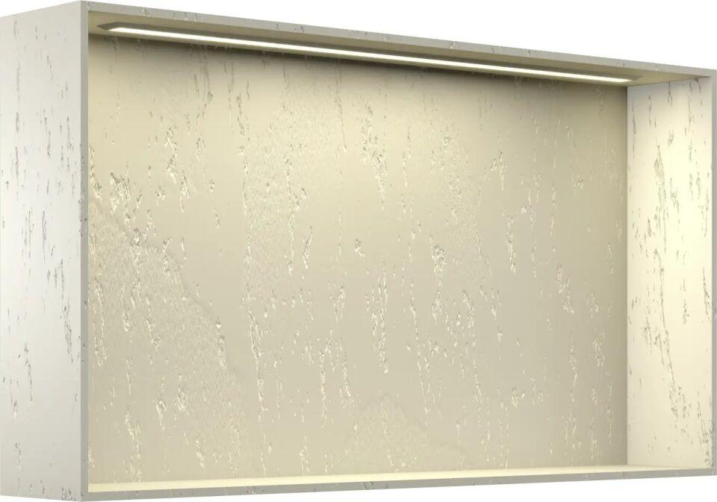

GTIN:

4024125200950

HAN:

074315865

Farbton

beige

Produkt

Wandnische

Werkstoff

Mineral, Verbundwerkstoff, Vinyl

Breite (mm)

430,00

Höhe (mm)

97,00

Länge (mm)

230,00

Brandverhalten

E

Gewicht (kg)

4,60